Actividades Sugeridas
OBJETIVO DE APRENDIZAJE OA_22 | DESCRIPCIÓN DE LA ACTIVIDADES
Medir longitudes con unidades estandarizadas (m, cm) y realizar transformaciones (m a cm y viceversa) en contextos de la resolución de problemas.  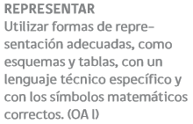 | 4.  Miden en cm distancias en planos de, por ejemplo, casas, departamentos, y convierten la medida tomada en la longitud real; por ejemplo: en este plano, el largo del living y del comedor = 4 cm (escala: 1cm corresponde a 1m) (Historia, Geografía y Ciencias Sociales) R  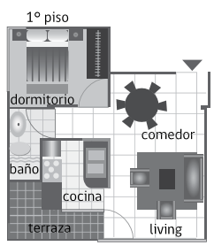  ! Observaciones al docente: Pueden usar el plano propuesto u otro facilitado por el docente. En el último caso, el profesor tiene que entregar la escala del plano

